- Przygotuj plastelinę i wykałaczki. Spróbuj zrobić jedną z poniższych propozycji. Wymyślcie swoją budowlę.
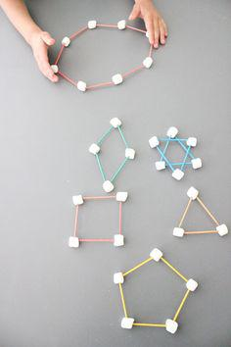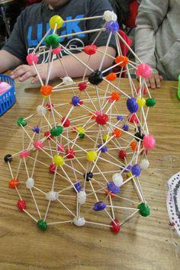
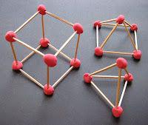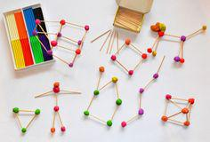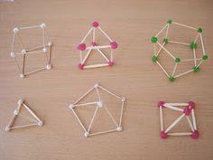

- Ćwiczymy czytanie sylab z klockami. Na klockach mazakiem Rodzic pisze litery. Na początku wspólnie nazywamy z dzieckiem litery. Następnie dziecko układa wieżę z klocków wg załączonego wzoru.

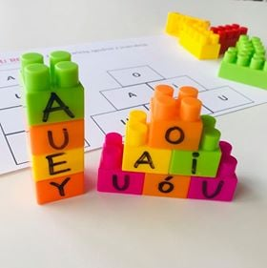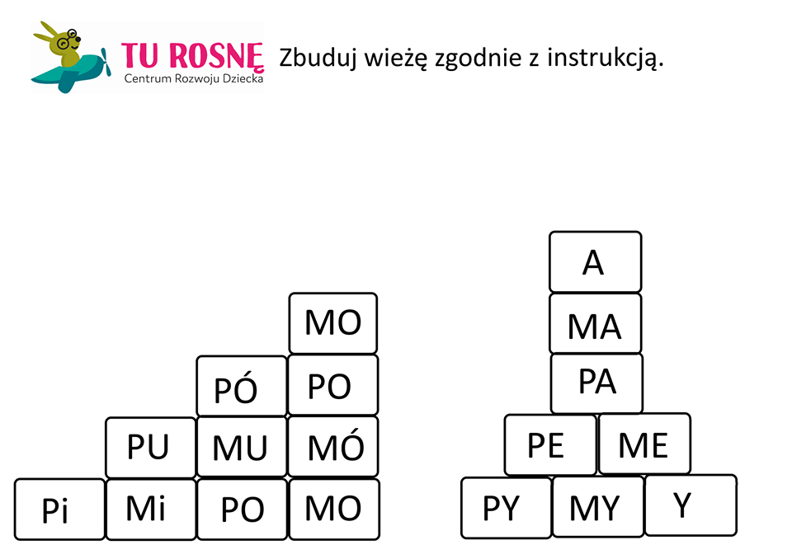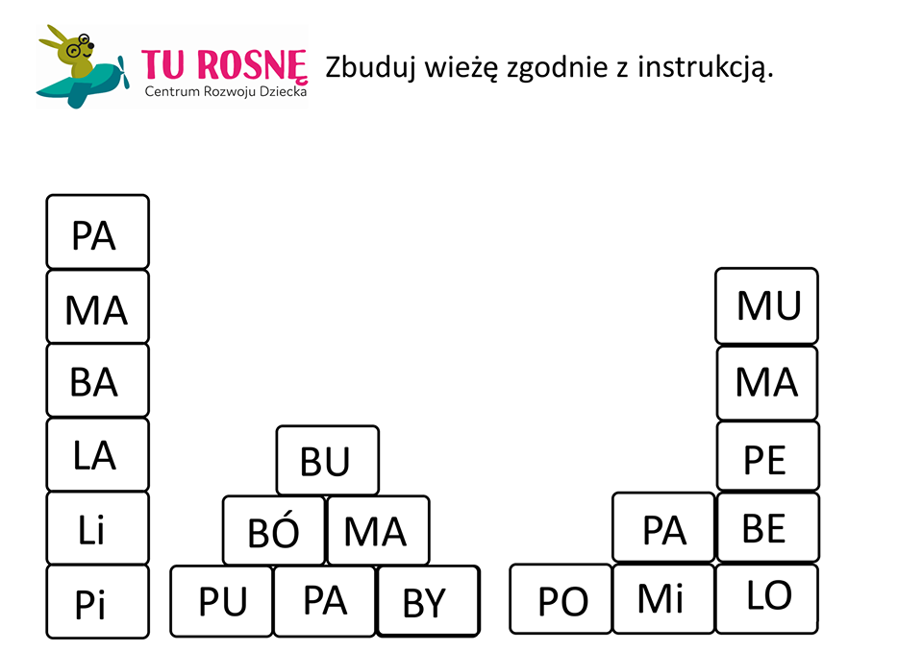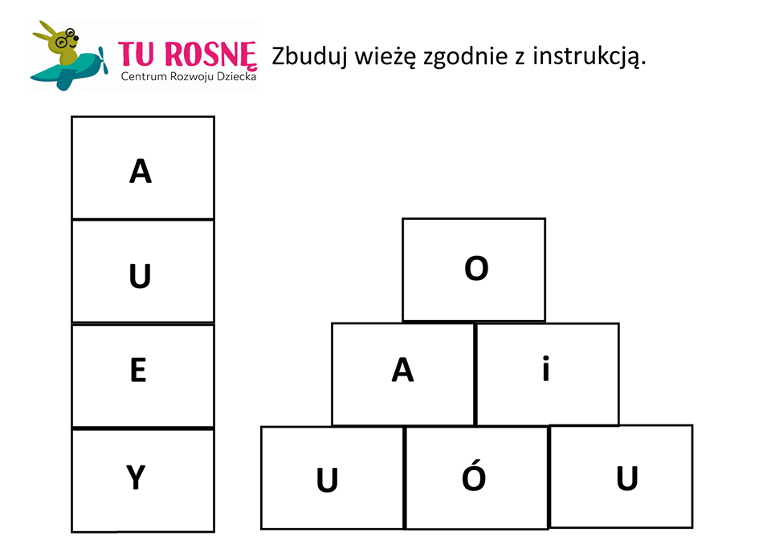

- Zadaniem dziecka jest wybranie odpowiednich rzeczy. Rodzic czyta polecenie a dziecko wskazuje, nazywa. Zadanie rozwija zdolność logicznego myślenia i analizy.
